|  |  |  |  |
| --- | --- | --- | --- |
| **Adı:** |  | **…………………. Lisesi** |  |
| **Soyadı:** |  | **………………. Eğitim Öğretim Yılı** | Tarih: ……/……/ 20.. |
| **Sınıfı:** |  | **DİN KÜLTÜRÜ VE AHLAK BİLGİSİ** | Aldığı Not |
| **No:** |  | **9. Sınıf 1.Dönem 1. Yazılı / Sınav Soruları** |  |

1. İbadetlerin temel ilkelerinden biri olup yapılan ibadetin samimiyetle, gönülden inanarak, dünyaya ait bir menfaat beklemeden sadece Allah (c.c.) rızası için yapılmasını ifade eder. Ayrıca ‘’ samimi olmak, içtenlik, doğruluk, temizlik, saflık’’ gibi anlamlara gelir.

Aşağıdakilerden hangisi yukarda sözü edilen İbadetlerin temel ilkelerinden biridir?

A)Niyet B) Şecaat C) Sünnete Uygunluk D) Kur’an’a Uygunluk E) İhlas

1. Aşağıdakilerden hangisi ibadetlerin temel ilkelerinden biri değildir?

A) Niyet B) Şecaat

C) Sünnete Uygunluk D) Kur’an’a Uygunluk

E) İhlas

1. Aşağıdakilerden hangisi ‘’bazı müslümanların yapmasıyla diğer müslümanların üzerinden sorumluluğun kalktığı ibadetler’’e verilen isimdir?

A) Farz-ı Ayn B) Farz-ı Kifaye

C) Sünnet-i Gayr-i Müekkede D) Sünnet-i Müekkede

E) Tahrimen Mekruh

1. Aşağıdakilerden hangisi ‘’Hz. Peygamberin sünnetinde bulunmayan herhangi bir davranışın ibadet olarak uygulanması’’na verilen isimdir?

A) Din B)Değer C) Örf D) Bid’at E) Mükellef

1. ‘’Doğruluk, eşitlik, denklik, denge, gerçeğe uygun hükmetme, doğru yolu izleme, dürüstlük, tarafsızlık gibi anlamlara gelir.’’ Yukarıda tanımı verilen temel değer aşağıdakilerden hangisidir?

A) İffet B)Adalet C) Hikmet D) Şecaat E) Liyakat

1. Hz. Peygamberin bazen yapıp bazen terk ettiği iş, davranış ve ibadetlere ne ad verilir?

A) Tahrimen Mekruh B) Farz-ı Kifaye

C) Sünnet-i Gayr-i Müekkede D) Sünnet-i Müekkede

E) Farz-ı Ayn

1. Yüce Allah(c.c.)’ın mükellefi yapıp yapmamakta serbest bıraktığı fiillere ne denir?

A) Mübah B)Vacip C) Sünnet D) Mendup E) Farz

1. Bir toplumda yasalarla belirlenmemiş ancak eskiden beri uygulana gelen, kuşaktan kuşağa aktarılan davranış biçim ve kurallarına ne denir?

A) İffet B)Hikmet C) Mekruh

D) Şecaat E) Örf yani gelenek

1. Sözlükte, ‘’bilgelik, felsefe, hüküm, hüküm vermek, anlayış, öğüt, adalet, ilim, söz ve davranışta isabet etmek, gerçeği kavramak gibi anlamlara gelir.’’ Terim olarak ise ‘’kişinin adil olması, eşyanın gerçeğini kavraması, eşyanın gerçeğini bilip eşyayı iyi işlere vasıta yapmadır.’’ Yukarıda tanımı verilen temel değer aşağıdakilerden hangisidir?

A) Adalet B) İffet C) Şecaat D) Liyakat E) Hikmet

1. Sözlükte, ‘’ cesaret, yiğitlik, kahramanlık, hakkını almak, haksızlığa boyun eğmemek, savaşlarda düşmana karşı cesaretli davranmak’’ gibi anlamlara gelir. Terim olarak ise ‘’bir kişinin gerektiğinde haksızlık ve tehlikeler karşısında korkmaması, cesaretini koruması, haksızlığa boyun eğmemesi, cesaretle üstün değerleri korumaya yönelmesi’’ demektir. Yukarıda tanımı verilen temel değer aşağıdakilerden hangisidir?

A) Liyakat B) Şecaat C) İffet D) Hikmet E) Adalet

1. Arapça bir kelime olan ibadet sözlükte ‘’boyun eğmek, kulluk etmek, itaat etmek, tapmak, tapınmak, saygı göstermek ‘’ gibi anlamlara gelir. Türkçede ibadet daha çok ‘’kulluk etmek ve tapmak’’ kelimeleriyle ifade edilir. En genel anlamıyla şöyle tanımlanabilir: ‘’insanın kulluk vazifesi içinde Yüce Allah (c.c.)’a sevgi, saygı, itaat ve teşekkürünü göstermek ve hoşnutluğunu kazanmak için Allah (c.c.)’ın emirlerine uyup Allah (c.c.)’ın koymuş olduğu yasaklardan kaçınmak için yaptığı davranışlara ibadet’’ denir. İbadet, Allah (c.c.)’a imanın tabii bir sonucudur. Müslüman Allah’a (c.c.) olan bağlılığını ibadetle gösterir. İbadetler insanı iyiye, güzele ve doğruya yönlendirir.

Buna göre Allah’a (c.c.) inanan bir kimsenin aşağıdaki davranışlardan hangisini yapması beklenmez?

A) Farz olan ibadetleri yerine getirir.

B) İbadetleri gönüllü bir şekilde ve içtenlikle yapar.

C) Güzel davranışlar yapmaya istekli olur.

D) İbadet ederek toplumsal mevki kazanmaya çalışır.

E) Allah’ın (c.c.) yasakladığı davranışlardan sakınır.

1. Hz. Peygamberin farz ve vacibin yanı sıra devamlı yaptığı, çok az terk ettiği iş, davranış ve ibadetlerdir.

Yukarıdaki ifade yükümlünün davranışlarından (ef’al-i mükellefin) olan aşağıdaki kavramlardan hangisini tanımlamaktadır?

A) Haram

B) Sünnet-i müekkede

C) Müstehap

D) Mendup

E) Mekruh

1. Aşağıdakilerden hangisi yükümlünün davranışlarından (ef’al-i mükellefin) biri değildir?

A) Haram B) Sünnet-i müekkede

C) Müstehap D) Ahlak E) Mekruh

1. İslam dininde cenaze namazı kılmak, Kur’an-ı Kerim’i ezberlemek gibi ibadetler yükümlünün davranışlarından (ef’al-i mükellefin)den hangisinin kapsamında değerlendirilir?

A) Haram

B) Sünnet-i müekkede

C) Farz-ı kifaye

D) Mendup

E) Farz-ı ayn

1. Aşağıdaki seçeneklerin hangisinde verilenlerin tamamı İslam’a göre yükümlünün davranışlarından (ef’al-i mükellefin) yapılması sevap olan fiillerden oluşmaktadır?

A) Helal – Vacip –Haram

B) Farz – Vacip – Sünnet

C) Mendup – Sünnet- Mekruh

D) Farz – Sünnet – Mekruh

E) Mübah – vacip - Mekruh

1. Değerler doğdukları alanlara göre de ahlaki, sosyal, siyasi, ekonomik, estetik, teorik, milli ve dini değerler şeklinde gruplandırılır. Sağlık sıhhat denildiğinde maddi ve fiziksel değerler anlaşılır. Aşağıdakilerden hangisi yukarıda sözü edilen maddi ve fiziksel değerlerden biri değildir?

A) Üreticilik B) Rahatlık

C)Fiziki Güvenlik D)Güzel Konuşma

E) Zenginlik

1. Aşağıdakilerden hangisi değerlerin oluşumuna etki eden örf ve âdetlere örnek değildir?

A) Ad koyma B) Evlilik töreni

C) Bayram ziyareti D) Namaz kılmak

E) Taziyede bulunmak

1. Düğün, cenaze, isim koyma, karnaval, festival gibi bazı değerler vardır ki bunlar belli bir coğrafya, toplum ve zamanla sınırlıdır. Ancak bazı temel insani erdem (fazilet, iyilik) ve değerlerde vardır ki bunlar evrenseldir. Bütün zaman, toplum ve coğrafyalarda insanı insan yapan, insanlar arası ilişkileri düzenleyen temel değerlerdir. Aşağıdakilerden hangisi yukarıda sözü edilen temel değerlerden biri değildir?

A) İffet B) Şecaat C) Mizaç

D) Hikmet E) Adalet

1. Değerler doğdukları alanlara göre de ahlaki, sosyal, siyasi, ekonomik, estetik, teorik, milli ve dini değerler şeklinde gruplandırılır. Helal haram denildiğinde dini değerler anlaşılır. Aşağıdakilerden hangisi yukarıda sözü edilen dini değerlerden biri değildir?

A) Helal B) Sevap C)Haram

D)Dindarlık E) Benlik

1. Değerler doğdukları alanlara göre de ahlaki, sosyal, siyasi, ekonomik, estetik, teorik, milli ve dini değerler şeklinde gruplandırılır. Vatan millet denildiğinde milli değerler anlaşılır. Aşağıdakilerden hangisi yukarıda sözü edilen milli değerlerden biri değildir?

A)Hakkaniyet

B)Bağımsızlık

C)Özgürlük

D) Bayrak Sevgisi

E) Vatan Sevgisi

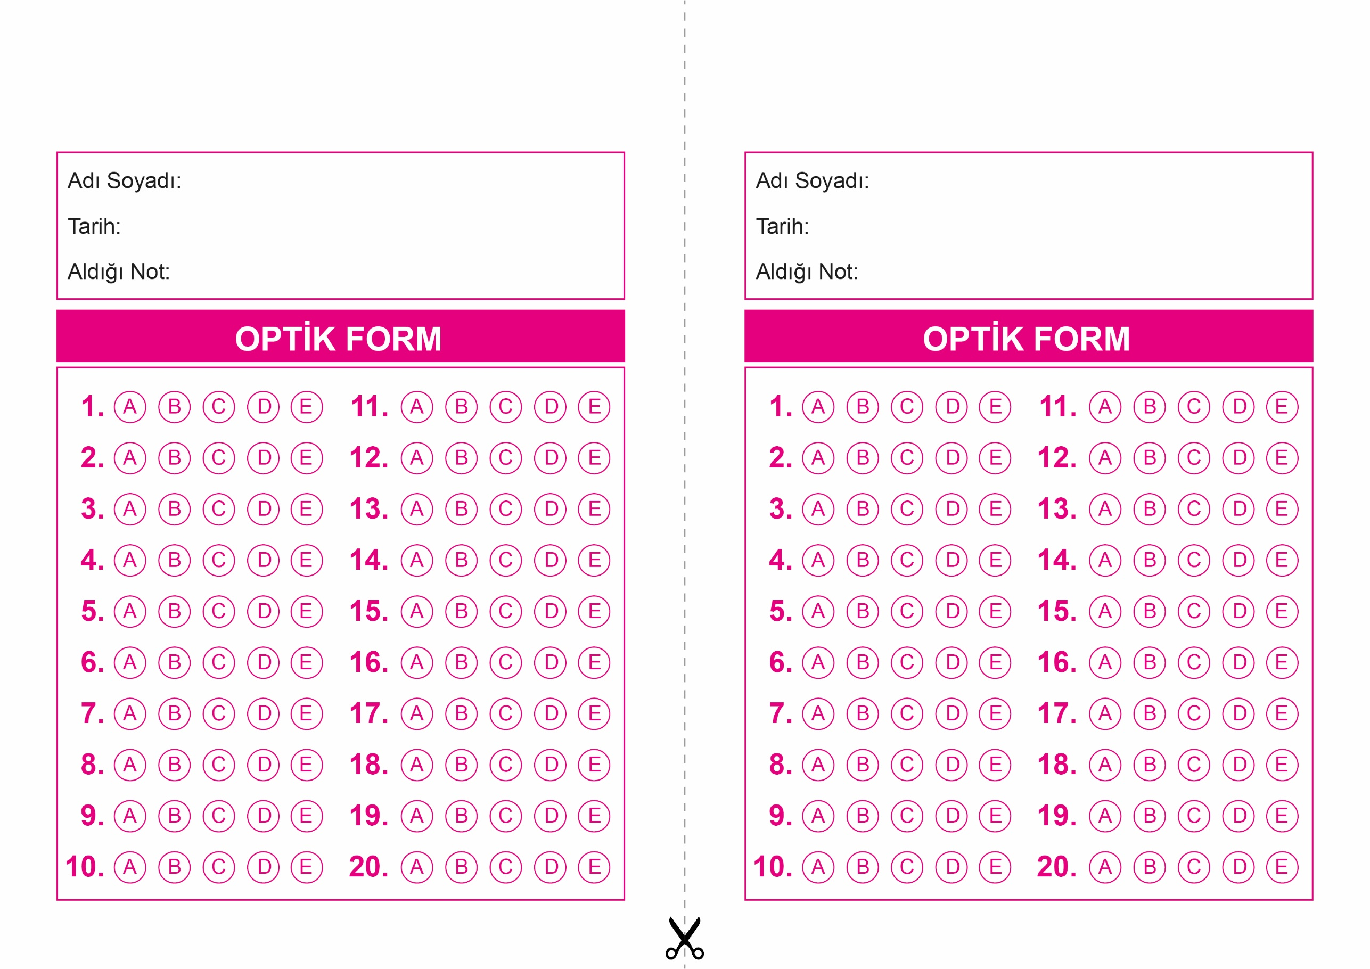

DİN KÜLTÜRÜ VE AHLAK BİLGİSİ

9. Sınıf 2.Dönem 2. Yazılı / Test Sınavı-1

OPTİK FORMU FOTOKOPİ İLE (A4 KAĞIDI) ÇOĞALTTIKTAN SONRA BURADAN KESEBİLİRSİNİZ.

DİN KÜLTÜRÜ VE AHLAK BİLGİSİ

9. Sınıf 2.Dönem 2. Yazılı / Test Sınavı-1

DİN KÜLTÜRÜ VE AHLAK BİLGİSİ

6. Sınıf 2.Dönem 1. Yazılı / Sınav Soruları



**9. SINIF SINAV VE CEVAP ANAHTARI İÇİN TIKLAYINIZ.**

